教 案
上课日期 |  |  |  | 课时数 |  | 2
第 5章  第3讲 | 授课名称 |  | 短信数据的增删改查 | 课 型 |  | 理论课
教学目标 | 学上掌握如何对短信数据增删改查
教学重难点 | 访问短信，权限设定
课程思政点 | 为党育人，为国育才，培养学生的爱国主义情怀，培养学生树立正确的人生观、价值观、世界观
教法与学法 | 教学采用教师课堂讲授为主   概念性知识点：提出为什么，将抽象具体化，配合教学PPT、图例辅助讲解。   功能性知识点：提需求，并上机演示如何应用，重点内容总结运行原理。   项目实战开发：分析项目的各个功能模块，分别按照模块上机演练具体实现。
参考资料 | 《移动物联网开发》/臧艳辉  《Android移动应用基础教程》  出版社：中国铁道出版社 作者：传智播客高教产品研发部
教学过程
教学内容 |  |  |  |  | 师生互动
（一）、创设情境、激趣导入（导入新课）  1、对上节课留的作业进行答疑。  2、回顾总结上节课的内容，引出本节课主题  老师引导，前两节课讲解了如何使用内容提供者暴露本应用的数据，接下来讲解如何通过另一个应用程序访问内容提供者所暴露的数据，并对短信数据进行增删改查。  （二）、自主、合作、探究（讲授新课）  1. ContentResolver和ContentProvider  教师引导，在Android系统中，ContentResolver充当着一个中介的角色。应用程序通过ContentProvider暴露自己的数据，通过ContentResolver对应用程序暴露的数据进行操作。  由于在使用ContentProvider暴露数据时提供了相应操作的Uri，因此在访问现有的ContentProvider时要指定相应的Uri，然后通过ContentResovler对象来实现数据的操作。  Uri uri = Uri.parse("content://cn.itcast.db.personprovider/person");  ContentResolver resolver = context.getContentResolver();  Cursor cursor = resolver.query(uri, new String[] { "address", "date",  "type", "body" }, null, null, null);  while (cursor.moveToNext()) {  String address = cursor.getString(0);  long date = cursor.getLong(1);  int type = cursor.getInt(2);  String body = cursor.getString(3);  }  cursor.close();  上述代码用ContentResolver对象的query()方法实现了对其他应用数据的查询功能，需要注意的是，这里的Uri只能提供查询操作，如果使用查询操作的Uri进行更新操作会抛异常。  2.短信的增删改查  （1）.查询：  原型：query(table,columns, selection, selectionArgs, groupBy, having, orderBy, limit)  例子：Cursor cur = cr.query(SMS_INBOX, projection, null, null, “date desc”); |  |  |  |  | 引导学生用百度等搜索引擎进行查找相关信息。  认真听从老师讲解。  掌握Android 内容提供者操作短信的方法  学生掌握内容提供者的使用用法
（2）//增加-
ContentValues values = new ContentValues();
values.put("address", "10010");
values.put("type", "1");
values.put("body", "喜欢你啊---小贺志霄");
values.put("date",System.currentTimeMillis());
cr.insert(SMS_INBOX, values);
（3）删除
cr.delete(SMS_INBOX, "address=95533",null);
ContentValues values_1 = new ContentValues();
values_1.put("read", "0");
（4）更新
cr.update(SMS_INBOX,values_1,"address=10010",null);
3、短信备份案例（PPT14）
老师引导，接下来通过“短信备份”案例学习使用ContentResolver查询内容提供者暴漏的数据。然后根据教材一步步编写程序，实现效果如下：
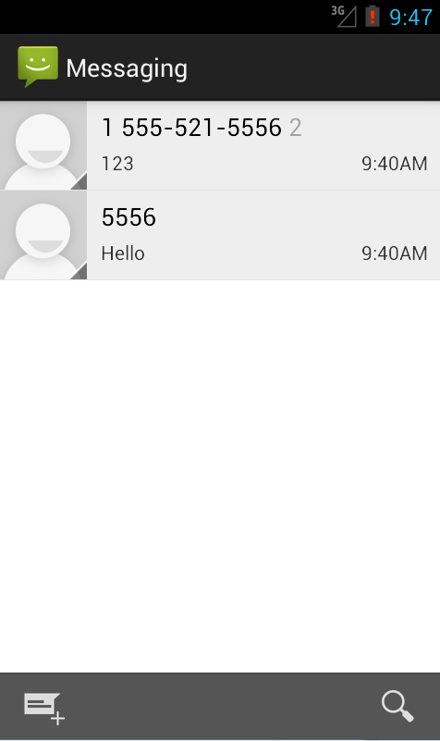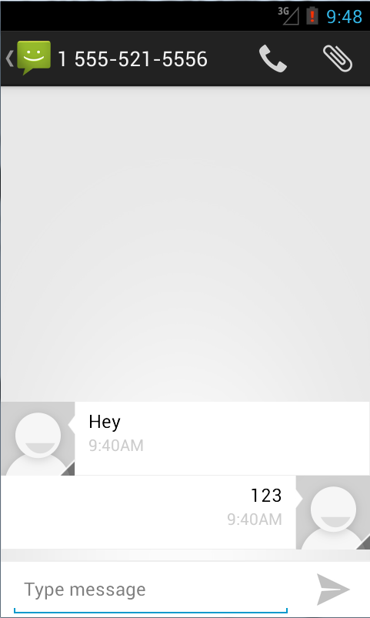

（三）课堂热身（课堂总结及课堂练习）  阶段小结  重点：短信备份  答疑：教师询问学生对于知识点还有什么不理解的地方。针对学生不理解的知识点给与解释。  （四）拓展延伸  在android备份短信和恢复短信对保存信息非常重要 避免删除重要信息后 无法挽回的局面，在此介绍一下对短信数据库的操作，注意：在android中对其他应用程序的数据库操作作的时候 不能以数据库对象的形式操作 必须使用URI转义 Uri uri = Uri.parser("content://sms/");  对短信数据库的操作需要添加权限  <uses-permission android:name="android.permission.READ_SMS"/>  <uses-permission android:name="android.permission.WRITE_SMS"/>  三、作业布置  1. 访问短信的权限是什么  2. 内容提供者的如何实现短信备份  （五）预习：  5-4 内容观察者使用；  （六）板书：  案例——读取短信  - ContentResolver和ContentProvider  - 短信增删改查  - 短信备份 |  |  |  |  | 学生归纳、总结分组讨论本节课内容。  完成课堂练习。  学生认真记录教师布置的作业。
课后反思

